Отчет по третьему этапу индивидуального проекта

Операционные системы

Шихалиева Зурият Арсеновна

Содержание

## 0.1 Цель работы

Продолжить работы со своим сайтом. Редактировать его в соответствии с требованиями. Добавить данные о своих достижениях.

# 1 Задание

1. Добавить информацию о навыках (Skills).
2. Добавить информацию об опыте (Experience).
3. Добавить информацию о достижениях (Accomplishments).
4. Сделать пост по прошедшей неделе.
5. Добавить пост на тему по выбору.

# 2 Теоретическое введение

Hugo — генератор статических страниц для интернета.

**Коротко: что такое статические сайты** 1. Статические сайты состоят из уже готовых HTML-страниц. 2. Эти страницы собираются заранее, а не готовятся для пользователя «на лету». Для этого используют генераторы статичных сайтов. 3. Так как это почти чистый HTML, то такие сайты быстрее загружаются и их проще переносить с сервера на сервер. 4. Минус: если нужно что-то обновить на странице, то сначала это правят в исходном файле, а потом запускают обновление в генераторе. 5. Ещё минус: такие страницы не подходят для интернет-магазинов или сайтов с личным кабинетом, потому что в статике нельзя сформировать страницу для каждого отдельного пользователя.

# 3 Выполнение проекта

Захожу в терминал, перехожу в директорию ~/work/blog, ввожу команду ~/bin/hugo server для запуска локального сервера (рис. fig. 1)

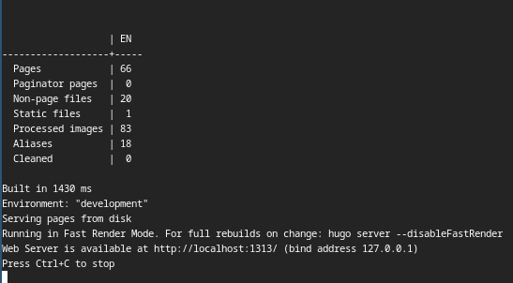

Рис. 1: Запуск локального сервера

Перехожу в директорию ~/work/blog/content, открываю файл _index.md, в нем будет осуществляться дальшейшая работа (рис. fig. 2)



Рис. 2: Путь, по которому работаем

В блоке features, там, где заголовок Skills прописала навыки. Иконки для навыков искала, найдя в интернете официальную библиотеку иконок fas, так можно найти и иконки из библиотеки fab (рис. fig. 3)

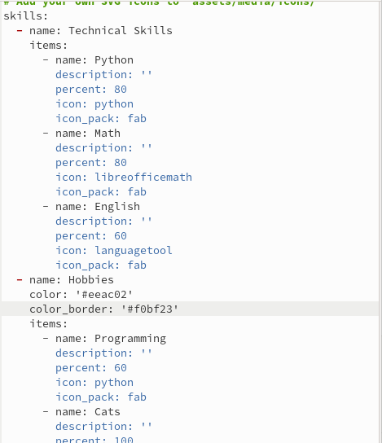

Рис. 3: Добавление навыков

Далее добавила свой опыт в блоке Experience, указала ссылки на компанию, в которой успела получить опыт работы, добавила даты, поменяла иконки (рис. fig. 4)

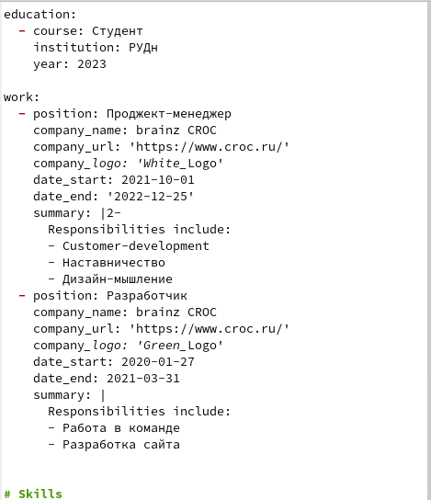

Рис. 4: Добавление опыта

Чтобы поменять иконки, я скачала изображения формата .svg и поместила их в директорию ~work/blog/assets/media/icons/brands (рис. fig. 5)

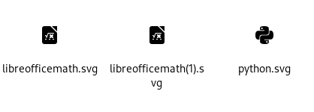

Рис. 5: Добавление иконок

Добавила пост на тему по выбору (язык разметки Markdown) в папке posts (рис. fig. 6)

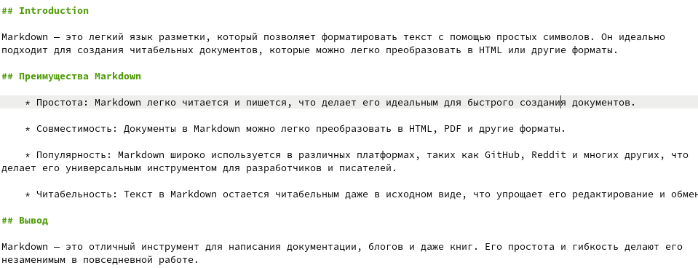

Рис. 6: Добавление поста на тему по выбору

Добавила пост по прошедшей неделе в папке posts (рис. fig. 7)

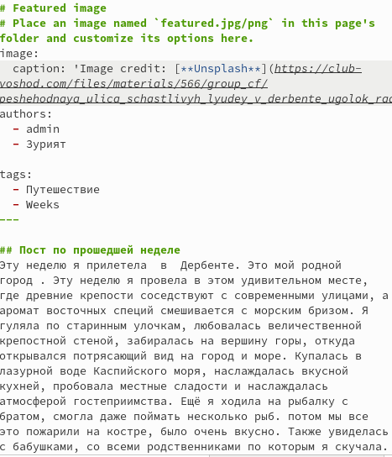

Рис. 7: Добавление поста по прошедшей неделе

Закрываю локальный сервер с помощью клавиш Ctrl+C и собираю сайт с изменениями, введя команду ~/bin/hugo без аргументов (рис. fig. 8)

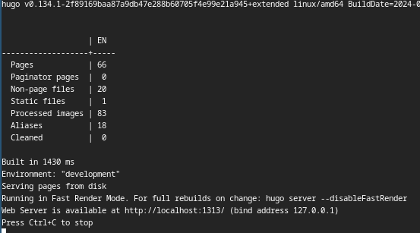

Рис. 8: Закрытие локального сервера

Отправляю изменения на GitHub (рис. fig. 9)

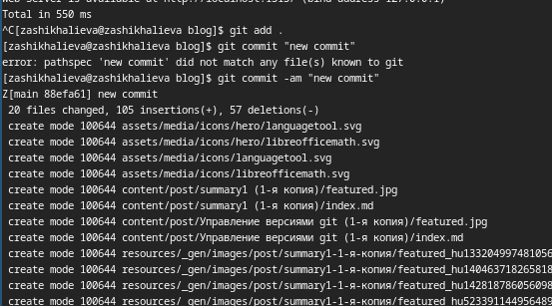

Рис. 9: Отправка изменений на Git

Теперь перехожу в директорию blog/public и отправляю изменения на GitHub, чтобы глобальный сайт тоже был обновлен (рис. fig. 10)

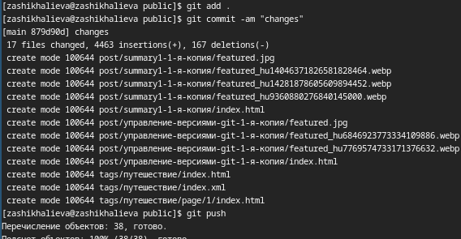

Рис. 10: Отправка изменений на Git

Проверяю, что все сделано корректно (рис. fig. 11)

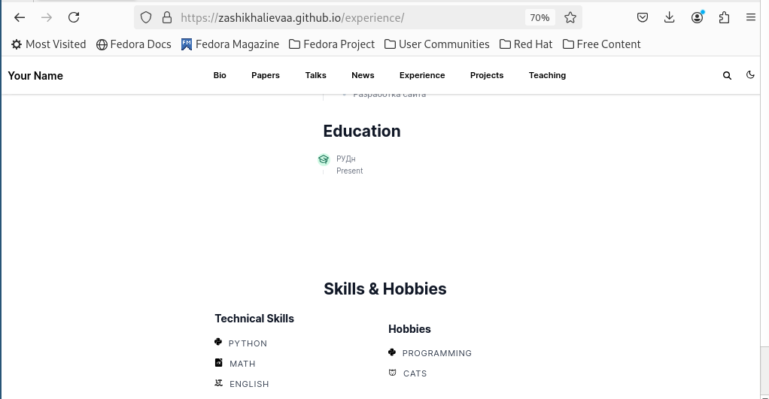

Рис. 11: Результат выполнения работы

# 4 Выводы

В процессе выполнения второго этапа индивидуального проекта я научилась редактировать данные о себе, а также писать посты и добавлять их на сайт.